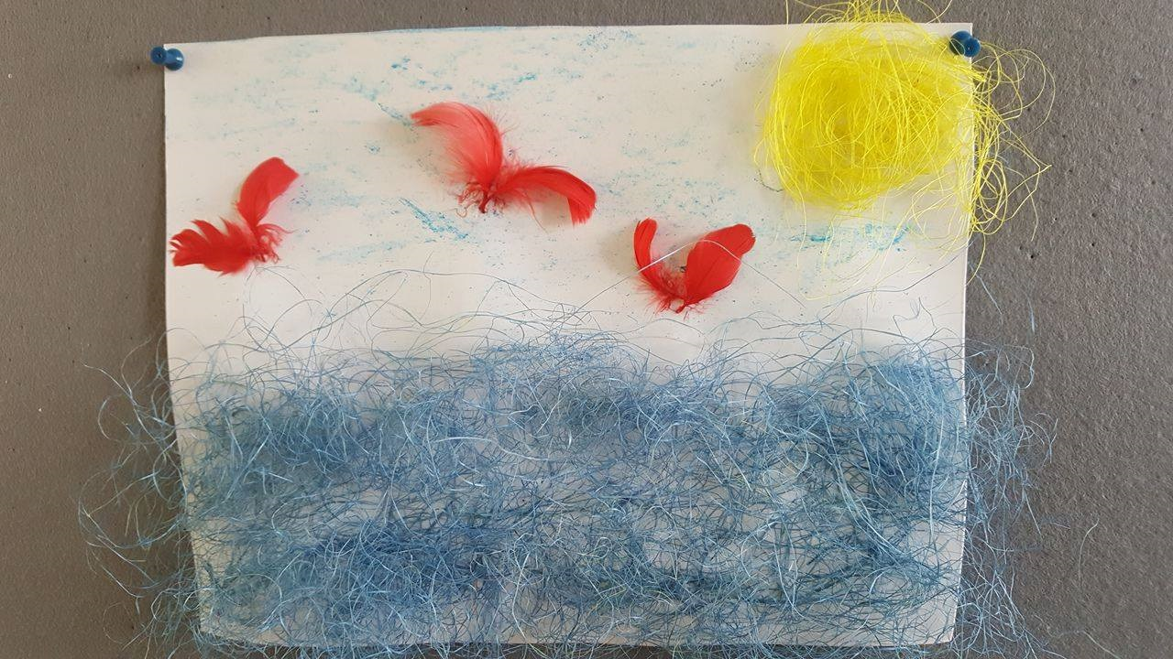

Piešinio autoriaus vardas, pavardė  Grupės pavadinimas | SIMAS PRELGAUSKIS  ,,Ančiukų‘‘ grupė
Vaikų amžius | 6 m.
Piešinio pavadinimas | Jūros daina
Įstaigos pavadinimas, adresas, el. paštas, telefonas | Klaipėdos lopšelis-darželis ,,Rūta‘‘  I. Simonaitytės g. 25  ldarzelisruta@gmail.com 846 320164
Pedagogo vardas, pavardė  el. paštas, telefonas | Vida Maldarienė  ldarzelisruta@gmail.com 8 645 31874
Kūrinio interpretacija

Baltijos jūra ošia, kunkuliuoja
Jos bangos muziką kuria
Ir natas skaičiuoja
Jūra dainą dainuoja

